专题二十一 与图像有关的训练题
1.如图所示，是我们常见的图象，这种图象如果在横纵坐标加上适当的物理量及单位，可以用来描述 （ ）
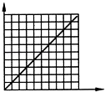
A.弹簧的伸长与弹簧所受拉力的关系
B.通电导体的电阻与其两端电压的关系
C.物体所受重力与质量的关系
D.匀速直线运动中路程与时间的关系
答案：ACD．
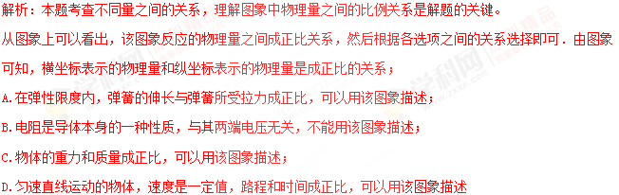
2.在排球比赛中，小明把排球竖直向上抛出，排球在运动中动能E随时间t变化的图象最接近的是（ ）
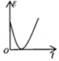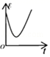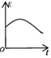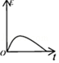
A B C D
答案:A
解析:小明把排球竖直向上抛出，排球向上运动，高度变大，速度减小，动能转化为重力势能，动能减小，到达最高时速度为0，动能为0，排球在重力的作用向下运动，高度减小，速度变大，重力势能转化为动能，动能变大，故动能先变小至0，然后再变大，故A符合题意,选A。
3.某汽车在平直公路上行驶，其s-t图象如图所示，下列描述正确的是（ ）
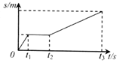
A．0～t₁做加速直线运动 B．t₁～t₂做匀速直线运动
C．0～t₁比t₂～t₃运动的路程长 D．0～t₁比t₂～t₃运动的速度大
答案：D
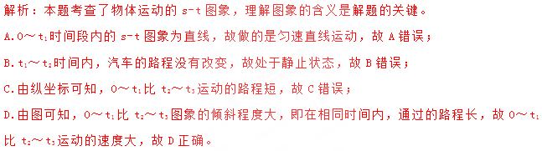
4.小雨通过如图甲所示滑轮组将水中物体匀速提升至空中，他所用拉力F与绳子自由端移动的距离s的关系图像如图乙所示。其中物体在空中匀速上升过程中滑轮组的机械效率为85%，每个滑轮等重，不计绳重、摩擦和水的阻力。求：
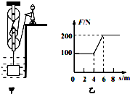
（1）物体在空中上升1 m，小雨做的功是多少？
（2）每个滑轮的重力是多少？
（3）物体的密度是多少？
答案：（1）物体在空中上升1 m，小雨做的功是800 J；
（2）每个滑轮的重力是60 N；
（3）物体的密度是1.7×10³ kg/m³。
解析：能根据图像分析出物体在空中运动时的大小和在拉力方向上移动的距离；能根据图像分析出物体没有露出水面之前拉力的大小。学#科网
（1）由图乙可知，绳子自由端移动的距离为0～4 m时，拉力为100 N不变，此时物体没有露出水面，4～6 m时，物体开始逐渐露出水面，拉力不断增大，6～8 m时拉力为200 N不变，此时物体完全离开水面，故物体在空中匀速上升过程中受到的拉力F=200 N，
由图可知，n=4，所以绳子自由端移动的距离s=nh=4×1 m=4 m，
小雨做的功是W=Fs=200 N×4 m=800 J。
（2）根据η= W_{有用}/W_{总}得，物体在空中上升1 m做的有用功
W_{有用}=ηW_{总}=85%×800 J=680 J，
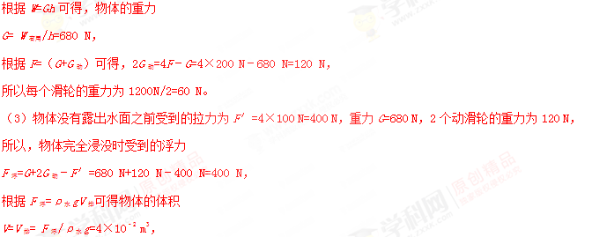
物体的质量m=680N/10N/kg=68 kg，
则物体的密度ρ=m/v=1.7×10³ kg/m³。
5.图甲所示的铁块重力G=4N，被吸附在竖直放置且足够长的磁性平板上，当它在竖直方向上拉力F=6N的作用下向上运动时，铁块受到的摩擦力为 N；铁块此时速度v与时间t的关系图象如图乙所示，则4s内拉力F做功是 J。
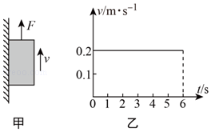
答案：2；4.8。
解析：此题主要考查学生对二力平衡条件的掌握和应用。首先，我们可以判断物体是否受力平衡；其次，根据所求力的方向、以及平衡力的大小和方向准确求出力的大小和方向。
处于平衡状态的物体受平衡力作用，即大小相等，方向相反，作用在一条直线上，作用在一个物体上。从图乙中读出铁块运动的速度，利用速度公式求出通过的路程，再利用W=Fs计算4s内拉力F做功。
（1）由乙图可见，铁块在竖直方向上运动时，速度保持不变，因此铁块做匀速直线运动，铁块受到平衡力的作用。
在竖直方向上受到竖直向下的重力G、竖直向下的摩擦力f和竖直向上的拉力F，
根据平衡力的特点，故铁块受到摩擦力大小f=F﹣G=6N﹣4N=2N。
（2）根据v=可得，铁块在4s内升高的距离s=vt=0.2m/s×4s=0.8m，
因此拉力F做的功W=Fs=6N×0.8m=4.8J。
6.小熊在课外实践活动中，用如图甲所示的滑轮组匀速拉动放在树下一水平面上的不同物体，物体受到的摩擦力从100N开始逐渐增加，每次物体被拉动的距离均为1m。根据测量结果画出了该滑轮组机械效率与物体受到摩擦力大小变化的关系图象，如图乙所示。若不计绳重和绳与滑轮间的摩擦，求：
（1）由图乙可知，当物体受到的摩擦力为100N时，滑轮组机械效率是多大？
（2）当滑轮组的机械效率为75%，物体以0.1m/s的速度匀速运动时，该滑轮组的有用功率是多大？
（3）当物体与地面的摩擦力为1500N时，体重为500N的小熊竖直向下拉绳，还能用此滑轮组拉动物体吗？用计算结果说明。
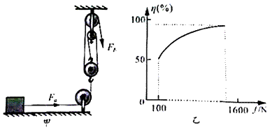
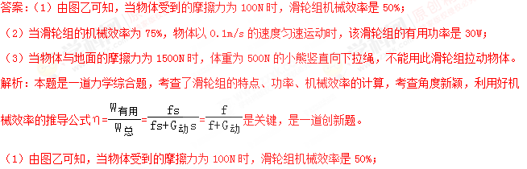
（2）当f₁=100N时，η₁=50%，
通过滑轮组拉动水平面上的物体，则有用功：W_{有用1}=f₁s，
由题知，不计绳重及绳与滑轮间的摩擦，则额外功：W_{额外}=G_{动}s，
则总功：W_{总1}=W_{有用1}+W_{额外}=f₁s+G_{动}s，
所以，η₁=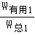=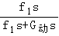=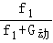=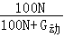=50%，
解得动滑轮重：G_{动}=100N；
当η₂=75%时，不计绳重及绳与滑轮间的摩擦，此时滑轮组的机械效率：
η₂=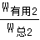=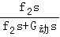=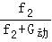=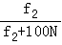=75%，
解得此时的摩擦力：f₂=300N；
则滑轮组的有用功率：
P_{有}=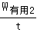=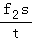=f₂v=300N×0.1m/s=30W；
（3）由图可知，n=3，
不计绳重及绳与滑轮间的摩擦，当f₃=1500N时，拉动物体需要的拉力：
F₃=（f₃+G_{动}）=（1500N+100N）≈533N，
小熊的重力为500N，根据力的作用是相互的，所以小熊给绳子的最大拉力等于其重力为500N，小于533N，故不能用此滑轮组拉动物体。
7.一辆质量2t的汽车，在平直公路上以额定功率80kW从静止开始运动，经l5s运动200m恰好达到最大速度，接着匀速运动25s关闭发动机，滑行100m停下。其ν﹣t图象如图所示。已知汽车在运动过程中受到的阻力恰为车重的0.2倍，求：
（1）整个过程中发动机做的功；
（2）汽车的最大速度ν_{最大}
（3）全程中汽车的平均速度ν。
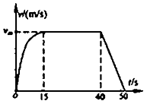
答案：（1）整个过程中发动机做的功为3.2×10⁶J；
（2）汽车的最大速度为20m/s；
（3）全程中汽车的平均速度为16m/s。
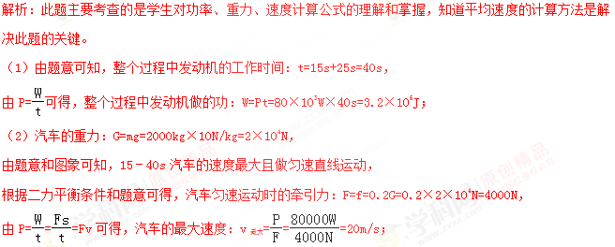
（3）由v=可得，匀速运动的路程：s₂=ν_{最大}t₂=20m/s×25s=500m，
由图象可知，滑行100m用的时间t₃=10s，
则全程中汽车的平均速度：ν==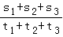=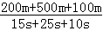=16m/s。
8.物体在20牛的水平拉力作用下沿拉力方向做匀速直线运动，物体的s﹣t图象如图所示。求10秒内拉力做的功W和拉力的功率。
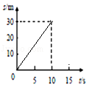
答案：10s内拉力做的功和拉力的功率分别为600J、60W。
解析：由图知，物体10s内通过的路程s=30m，
则拉力做的功：
W=Fs=20N×30m=600J；
拉力做功的功率：
P==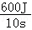=60W。
9.如图所示是某物体做直线运动时的路程随时间变化的图象，由图象判断下列说法错误的是（ ）
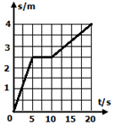
A．5s时，物体通过的路程为2.5m
B．整个20s时间内，物体的平均速度为0.2m/s
C．物体在20s内都做匀速直线运动 学@科网
D．物体在0～5s时间内的速度比10～20s内的速度大
答案：C
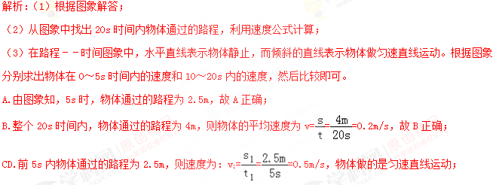
5～10s内物体通过的路程不变，即物体处于静止状态；
而10～20s物体也是做匀速直线运动，速度为v₂==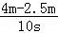=0.15m/s。
所以，物体在20s内不是都做匀速直线运动，物体在0～5s时间内的速度比10～20s内的速度大；故C错误，D正确。
10.如图所示是某小组绘制的海波熔化时温度随时间变化规律的图像。由图像可知海波的熔点是_______℃，熔化过程经历了______分钟。由此图像发现熔化时间过短，不易观察熔化过程，请你为此提出改进方法：____________________________。
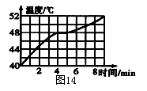

答案：48，1。增加海波质量（或将酒精灯的火焰调小）．
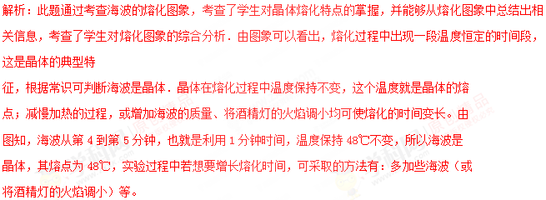
11.如图甲所示是某电器中的一个电路，R是热敏电阻，其阻值随温度变化的图象如图乙所示；电源电压U保持不变，R₀为定值电阻。闭合开关电路工作时，随着工作环境温度的升高，电压表的示数_______（选填“变大”、“变小”或“不变”）；电路消耗的电功率的表达式P=________（用题中所给字母表示）；已知当温度为40℃时，定值电阻与热敏电阻的阻值相等，则温度由40℃上升到100℃时，定值电阻R₀先后消耗的电功率之比是________。
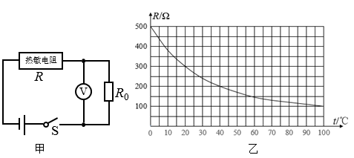
答案：变大；；9:16
解析：抓住图像的特点，分别找出温度由40℃、100℃时，热敏电阻的阻值，结合已知条件确定定值电阻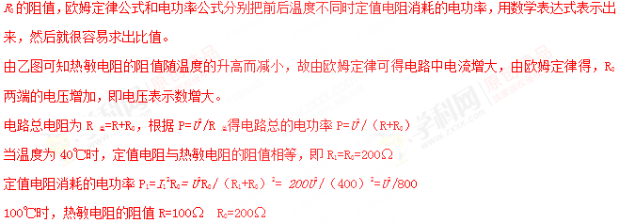
这时定值电阻消耗的电功率P₂=I₂²R₀= U²R₀/（R₂+R₀）²=200U²/（300）²=2U²/900
则温度由40℃上升到100℃时，定值电阻R₀先后消耗的电功率之比是
P₁：P₂= U²/800：2U²/900=9:16
12.如图所示是某凸透镜成实像时，像距v和物距u的关系图像。分析图像中有关数据可知 （ ）
A．该凸透镜的焦距为10cm B．当物距u=30cm时，像距v=15cm
C．物距增大时，像距也增大 D．当物距u=15cm时，成的是缩小的像
10
20
20
30
30
10
15
15
u/cm
v/cm
答案：A
解析：抓住关键点，即u=20cm时，v=20cm。这时u=v=2f=20cm，解出f=10cm.
收集信息和处理信息能力的试题是今后中考的热点。是创新能力培养的重要举措。
本题考查凸透镜成像的规律以及运用图像给出的信息解决问题的能力。
A．由图象可知，u=v=2f=20cm，所以凸透镜的焦距是10cm，故A正确；
B．当物距u=30cm＞2f=20cm时，2f＞v＞f，即20cm＞v＞10cm，故B错误；
C．凸透镜成实像时，物距增大时像距减小，故C错误；
D．当物距u=15cm，此时2f＞u＞f，成倒立放大的实像，故D错误．
13.标有“6V 3W”的小灯泡，它的电流——电压图像如图所示，则它正常工作10s消耗的电能是 J；将它与一个10Ω的定值电阻串联在8V的电路中，则电路消耗的总功率为 W。
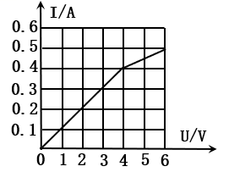
答案：30、3.2。
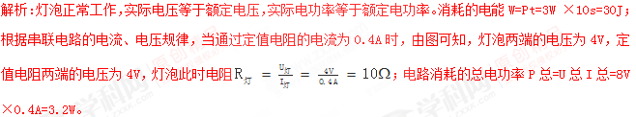
14.电阻R₁与R₂的I﹣U图象如图所示。当R₂上的电压为1.5V时，R₂的阻值是 Ω；若将它们并联连接到电压为2.5V的电源上，则干路的电流是 A。
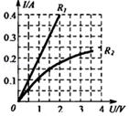
答案：10 0.7
解析:电阻R₂的函数图象是一条过原点的曲线，所以通过的电流跟它两端所加电压不成正比。当U₂=1.5V时，通过它的电流I₂=0.15A，由欧姆定律可得：R₂==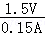=10Ω；电阻R₁的函数图象是一条过原点的直线，所以通过的电流跟它两端所加电压成正比。当U₁=1V时，通过它的电流I₁=0.2A，由欧姆定律可得：R₁==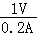=5Ω；将它们并联连接到两端电压为2.5V的电路中时，由图象中可知：R₂电流为0.2A，通过R₁的电流：I₁′=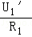=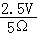=0.5A，则通过干路的电流大约是0.2A+0.5A=0.7A。学科@网
15.如图甲所示的电路中，电源电压恒定不变，图乙是小灯泡L和定值电阻R₁的电流与电压关系的图象。当只闭合S₁、S₂时，电压表示数为2V；当只闭合S₂、S₃时，电压表示数为4V．则电源电压U= V，R₂= Ω。
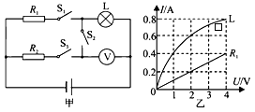
答案：8；5。
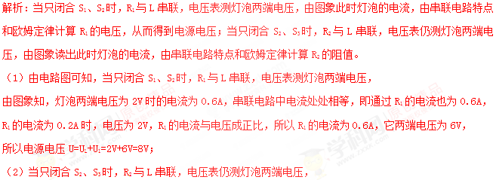
灯泡两端电压为4V，由图象知，此时通过灯泡的电流为0.8A，
由串联电路特点可知，I₂=I_{L}=0.8A，
U₂=U﹣U_{L}=8V﹣4V=4V，
由欧姆定律可得R₂的阻值：
R₂==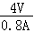=5Ω。
16.某同学利用如图甲所示的电路进行实验，电源电压恒为3伏，更换5个定值电阻R_{x}，得到如图乙所示的图象。以下有关叙述正确的是（ ）
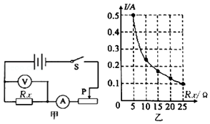
A．该同学研究的是电流和电压的关系
B．实验中电压表的示数保持0.5伏不变
C．滑动变阻器阻值变化范围为1欧～5欧
D．将R_{x}从5欧换成10欧后，应将滑片P向左移
答案：C
解析：本题考查串联电路的规律和欧姆定律及控制变量法的运用，综合性较强。
（1）研究电流和电压的关系时，要控制电阻不变；
（2）由图乙求出电流与电阻之积分析；
（3）由图乙知，电流为0.5A时，对应的电阻为5Ω；电流为0.1A时，对应的电阻为25Ω，根据欧姆定律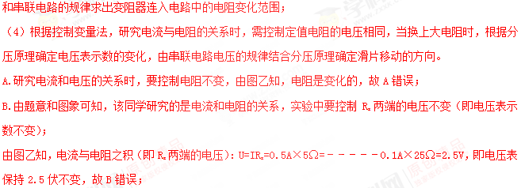
C.由图乙知，电流最大为0.5A时，对应的电阻为5Ω，根据欧姆定律和串联电路的规律，变阻器连入电路中的电阻：
R_{滑1}=R_{总}﹣R₁=﹣R₁=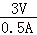﹣5Ω=1Ω；
由图乙知，电流最小为0.1A时，对应的电阻为25Ω，根据欧姆定律和串联电路的规律，变阻器连入电路中的电阻：
R_{滑2}=R_{总}′﹣R₂=﹣R₂=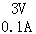﹣25Ω=5Ω；
所以，滑动变阻器阻值变化范围为1欧～5欧，故C正确；
D.根据串联分压原理可知，将定值电阻由5Ω改接成10Ω的电阻，电阻增大，其分得的电压增大（大于2.5V）；
探究电流与电阻的实验中应控制电阻两端的电压不变，根据串联电路电压的规律可知应增大滑动变阻器分得的电压使电压表的示数减小为2.5V，由分压原理，应增大滑动变阻器连入电路中的电阻，所以滑片应向右端移动，故D错误。
17.如图甲所示电路，电源电压恒定，R₀为定值电阻，闭合开关S，当滑动变阻器的滑片P从一端移到另一端的过程中，电流表示数I与电压表示数U的关系如图乙所示，则定值电阻R₀的阻值为 Ω；当滑动变阻器接入电路阻值分别为R和R时，电路消耗的总功率为P₁、P₂，则P₁：P₂= 。
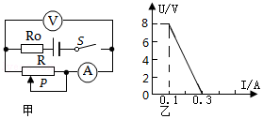
答案：40；2：1。
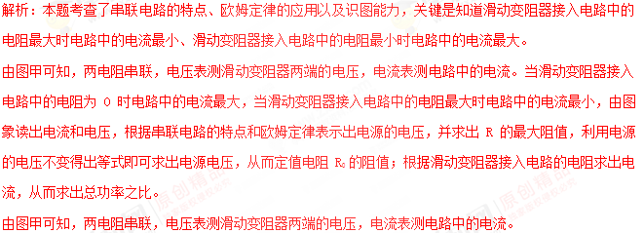
当滑动变阻器接入电路中的电阻为0时，电路中的电流最大，由图乙可知I₁=0.3A，
由I=可得，电源的电压：U=I₁R₀=0.3A×R₀，
当滑动变阻器接入电路中的电阻最大时，电路中的电流最小，由图乙可知，I₂=0.1A，U₂=8V，
则滑动变阻器的最大阻值：R==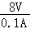=80Ω，
因串联电路中总电压等于各分电压之和，
所以，电源的电压：U=I₂R₀+U₂=0.1A×R₀+2V，
因电源的电压不变，所以，0.3A×R₀=0.1A×R₀+8V，
解得：R₀=40Ω，
电源的电压：U=0.3A×R₀=0.3A×40Ω=12V；
当滑动变阻器接入电路阻值为R=×80Ω=20Ω时，
电路中的电流：I==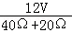=0.2A；
当滑动变阻器接入电路阻值为R=80Ω时，电路中的电流：I'=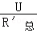=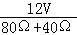=0.1A；
根据P=UI可知，电路消耗的总功率之比为：P₁：P₂=UI：UI'=I：I'=0.2A：0.1A=2：1。
18.两个电阻的电流随电压变化的关系图象如图甲所示，将它们连接在如图乙所示的电路中。当闭合开关S₁，断开开关S₂、S₃时，电阻R₁、R₂两端的电压之比为 ；当断开开关S₁，闭合开关S₂、S₃时，经过一段时间，电流通过电阻R₁、R₂产生的热量之比为 。
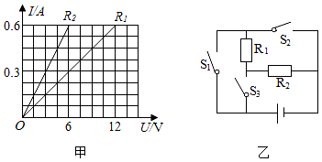
答案：2：1；1：2。
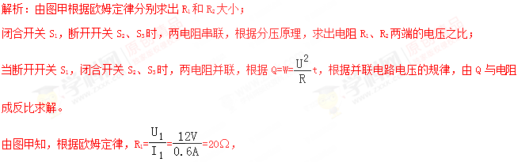R₂==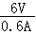=10Ω；
闭合开关S₁，断开开关S₂、S₃时，两电阻串联，根据分压原理，电阻R₁、R₂两端的电压之比等于电阻之比，即R₁：R₂=20Ω：10Ω=2：1；
当断开开关S₁，闭合开关S₂、S₃时，两电阻并联，根据Q=W=t，根据并联电路电压的规律，两电阻电压相等，故Q与电阻成反比，经过一段时间，电流通过电阻R₁、R₂产生的热量之比为10Ω：20Ω=1：2。

